

**О внесении изменений и дополнений в постановление акимата Западно-Казахстанской области от 4 августа 2015 года № 204 "Об утверждении регламентов государственных услуг в социально-трудовой сфере"**

***Утративший силу***

Постановление акимата Западно-Казахстанской области от 31 октября 2017 года № 272. Зарегистрировано Департаментом юстиции Западно-Казахстанской области 20 ноября 2017 года № 4954. Утратило силу постановлением акимата Западно-Казахстанской области от 5 июня 2020 года № 131

      Сноска. Утратило силу постановлением акимата Западно-Казахстанской области от 05.06.2020 № 131 (вводится в действие по истечении десяти календарных дней после дня первого официального опубликования).

      Руководствуясь Законами Республики Казахстан от 23 января 2001 года "О местном государственном управлении и самоуправлении в Республике Казахстан", от 15 апреля 2013 года "О государственных услугах" и в соответствии с постановлением Правительства Республики Казахстан от 18 сентября 2013 года № 983 "Об утверждении реестра государственных услуг" акимат Западно-Казахстанской области **ПОСТАНОВЛЯЕТ**:

      1. Внести в постановление акимата Западно-Казахстанской области от 4 августа 2015 года № 204 "Об утверждении регламентов государственных услуг в социально-трудовой сфере" (зарегистрированное в Реестре государственной регистрации нормативных правовых актов № 4030, опубликованное от 3 октября 2015 года в газетах "Орал өңірі" и "Приуралье") следующие изменения и дополнения:

      подпункт 17) пункта 1 изложить в следующей редакции:

      "17) "Выдача направлений лицам на участие в активных мерах содействия занятости";";

      регламент государственной услуги "Выдача направлений лицам на участие в активных мерах содействия занятости", утвержденный указанным постановлением, изложить в новой редакции согласно приложению 1 к настоящему постановлению.

      пункт 1 дополнить подпунктами 19), 20) следующего содержания:

      "19) "Регистрация лиц, ищущих работу, в качестве безработного";

      20) "Регистрация лиц, ищущих работу".";

      дополнить приложениями 19, 20 согласно приложениям 2, 3 к настоящему постановлению.

      2. Государственному учреждению "Управление координации занятости и социальных программ Западно-Казахстанской области" (Айтмухамбетов К.Ш.) обеспечить государственную регистрацию данного постановления в органах юстиции, его официальное опубликование в эталонном контрольном банке нормативно-правовых актов Республики Казахстан и в средствах массовой информации.

      3. Контроль за исполнением настоящего постановления возложить на заместителя акима Западно-Казахстанской области Конысбаеву Б.Т.

      4. Настоящее постановление вводится в действие по истечении десяти календарных дней после дня первого официального опубликования.

|  |  |
| --- | --- |
| *Аким области* | *А.Кульгинов* |

|  |  |
| --- | --- |
|  | Приложение 1 к постановлению акимата Западно-Казахстанской области от 31 октября 2017 года № 272 |
|  | Утвержден постановлением акимата Западно-Казахстанской области от 4 августа 2015 года № 204 |

**Регламент государственной услуги**  
**"Выдача направлений лицам на участие в активных мерах содействия занятости"**

**1. Общие положения**

      1. Государственная услуга "Выдача направлений лицам на участие в активных мерах содействия занятости" (далее - государственная услуга).

      Государственная услуга оказывается центрами занятости районов и города областного значения Западно-Казахстанской области (далее – услугодатель) в соответствии со стандартом государственной услуги "Выдача направлений лицам на участие в активных мерах содействия занятости", утвержденного приказом Министра труда и социальной защиты населения Республики Казахстан от 4 июля 2017 года № 190 "О внесении изменений и дополнений в приказ Министра здравоохранения и социального развития Республики Казахстан от 28 апреля 2015 года № 279 "Об утверждении стандартов государственных услуг в социально-трудовой сфере" (зарегистрирован в Министерстве юстиции Республики Казахстан 18 августа 2017 года № 15508) (далее - Стандарт).

      Прием документов и выдача результата оказания государственной услуги осуществляются через:

      1) канцелярию услугодателя;

      2) веб-портал "электронного правительства": www.egov.kz (далее – портал).

      2. Форма оказания государственной услуги: электронная (частично автоматизированная) и (или) бумажная.

      3. Результат оказания государственной услуги: выдача направления лицам на участие в активных мерах содействия занятости, которая включает в себя:

      1) направление для трудоустройства;

      2) направление на молодежную практику;

      3) направление на социальные рабочие места;

      4) направление на общественные работы либо мотивированный ответ об отказе в оказании государственной услуги по основаниям, предусмотренным пунктом 10 Cтандарта.

      Форма предоставления результата государственной услуги: электронная и (или) бумажная.

      4. Государственная услуга оказывается бесплатно физическим лицам (далее – услугополучатель).

      5. Срок оказания государственной услуги:

      1) с момента регистрации пакета документов услугодателем – 30 минут, при обращении на портал – 1 (один) рабочий день;

      2) максимально допустимое время ожидания для сдачи пакета документов услугодателю услугополучателем – 30 минут;

      3) максимально допустимое время обслуживания услугополучателя у услугодателя – 30 минут.

**2. Описание порядка действий структурных подразделений (работников) услугодателя в процессе оказания государственной услуги**

      6. Для получения государственной услуги услугополучатель представляет документы, указанные в пункте 9 Стандарта (далее - документы), в случаях предоставления услугополучателем неполного пакета документов согласно перечню, и (или) документов с истекшим сроком действия услугодатель отказывает в приеме заявления по основаниям, предусмотренным пунктом 10 Cтандарта.

      7. Содержание каждой процедуры (действия), входящей в состав процесса оказания государственной услуги, длительность его выполнения:

      1) работник канцелярии услугодателя регистрирует полученные документы и передает на рассмотрение руководителю услугодателя – в течение 2 (двух) минут.

      Результат - запись в журнале регистрации;

      2) руководитель услугодателя рассматривает документы и определяет ответственного исполнителя услугодателя - в течение 3 (трех) минут.

      Результат - дает поручение ответственному исполнителю;

      3) ответственный исполнитель услугодателя оформляет справку или расписку о мотивированном отказе и направляет на подписание руководителю услугодателя – в течение 20 (двадцати) минут.

      Результат – подготовка справки или расписки об отказе для подписания;

      4) руководитель услугодателя подписывает справку или расписку об отказе и направляет в канцелярию услугодателя – в течение 3 (трех) минут.

      Результат – подписание справки или расписки об отказе;

      5) работник канцелярии услугодателя регистрирует справку или расписку об отказе и выдает услугополучателю - в течение 2 (двух) минут.

      Результат – получение услугополучателем результата государственной услуги.

**3. Описание порядка взаимодействия структурных подразделений (работников) услугодателя в процессе оказания государственной услуги**

      8. Перечень структурных подразделений (работников) услугодателя, которые участвуют в процессе оказания государственной услуги:

      1) работник канцелярии услугодателя;

      2) руководитель услугодателя;

      3) ответственный исполнитель услугодателя;

      4) руководитель услугодателя;

      5) работник канцелярии услугодателя.

**4. Описание порядка взаимодействия с Государственной корпорацией и (или) иными услугодателями, а также порядка использования информационных систем в процессе оказания государственной услуги**

      9. Описание порядка обращения и последовательности процедур (действий) услугодателя и услугополучателя при оказании государственных услуг через портал:

      1) услугополучатель осуществляет регистрацию на портале с помощью индивидуального идентификационного номера (далее – ИИН), а также пароля (осуществляется для незарегистрированных на портале услугополучателей);

      2) процесс 1 – процесс ввода услугополучателем ИИН и пароля (процесс авторизации) на портале для получения государственной услуги;

      3) условие 1 – проверка на портале подлинности данных о зарегистрированном услугополучателе через ИИН и пароль;

      4) процесс 2 – формирование порталом сообщения об отказе в авторизации в связи с имеющимися нарушениями в данных услугополучателя;

      5) процесс 3 – выбор услугополучателем государственной услуги, указанной в настоящем Регламенте, вывод на экран формы запроса для оказания государственной услуги и заполнение услугополучателем формы (ввод данных) с учетом ее структуры и форматных требований, прикрепление к форме запроса необходимых копий документов в электронном виде, а также выбор услугополучателем регистрационного свидетельства электронной цифровой подписи (далее - ЭЦП) для удостоверения (подписания) запроса;

      6) условие 2 – проверка на портале срока действия регистрационного свидетельства ЭЦП и отсутствия в списке отозванных (аннулированных) регистрационных свидетельств, а также соответствия идентификационных данных (между ИИН, указанным в запросе, и ИИН указанным в регистрационном свидетельстве ЭЦП);

      7) процесс 4 – формирование сообщения о мотивированном отказе в запрашиваемой государственной услуге в связи с не подтверждением подлинности ЭЦП услугополучателя;

      8) процесс 5 – направление электронных документов (запроса услугополучателя), удостоверенного (подписанного) ЭЦП услугополучателем через шлюз электронного правительства в автоматизированном рабочем месте развернутого шлюза электронного правительства (далее – ШЭП в АРМ РШЭП) для обработки запроса услугодателем;

      9) условие 3 – проверка услугодателем соответствия приложенных услугополучателем документов;

      10) процесс 6 – формирование сообщения о мотивированном отказе в запрашиваемой государственной услуге в связи с имеющимися нарушениями в документах услугополучателя;

      11) процесс 7 – получение услугополучателем результата государственной услуги (уведомление в форме электронного документа), сформированный порталом. Результат оказания государственной услуги направляется услугополучателю в "личный кабинет" в форме электронного документа, удостоверенного ЭЦП уполномоченного лица услугодателя.

      Диаграмма функционального взаимодействия информационных систем, задействованных при оказании государственной услуги через портал, приведена в приложении 1 к настоящему Регламенту.

      10. Подробное описание последовательности процедур (действий), взаимодействий структурных подразделений (сотрудников) услугодателя в процессе оказания государственной услуги, а также описание порядка взаимодействия с иными услугодателями и (или) Государственной корпорацией и порядка использования информационных систем в процессе оказания государственной услуги приведено в справочнике бизнес-процессов оказания государственной услуги согласно приложению 2 к настоящему Регламенту.

      11. Обжалование решений, действий (бездействия) услугодателя и (или) их должностных лиц, Государственной корпорации и (или) их сотрудников по вопросам оказания государственных услуг осуществляется в соответствии с главой 3 Стандарта.

|  |  |
| --- | --- |
|  | Приложение 1 к регламенту оказания государственной услуги "Выдача направлений лицам на участие в активных мерах содействия занятости" |

**Диаграмма функционального взаимодействия информационных систем,**  
**задействованных при оказании государственной услуги через портал**

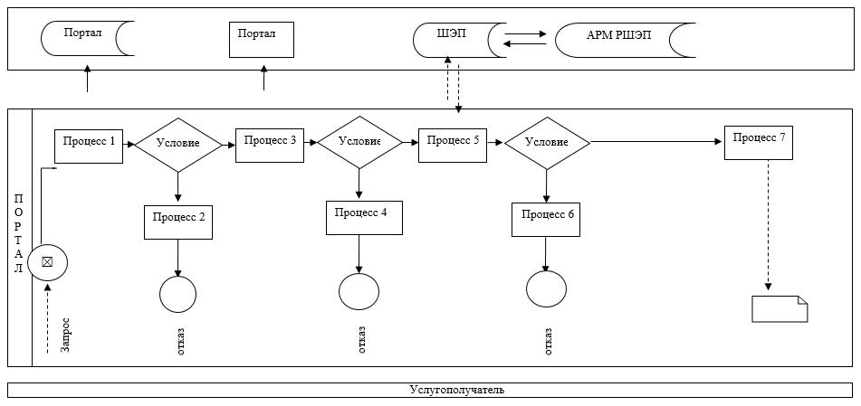

|  |  |
| --- | --- |
|  | Приложение 2 к регламенту оказания государственной услуги "Выдача направлений лицам на участие в активных мерах содействия занятости" |

**Справочник бизнес-процессов оказания государственной услуги**  
**"Выдача направлений лицам на участие в активных мерах содействия занятости"**

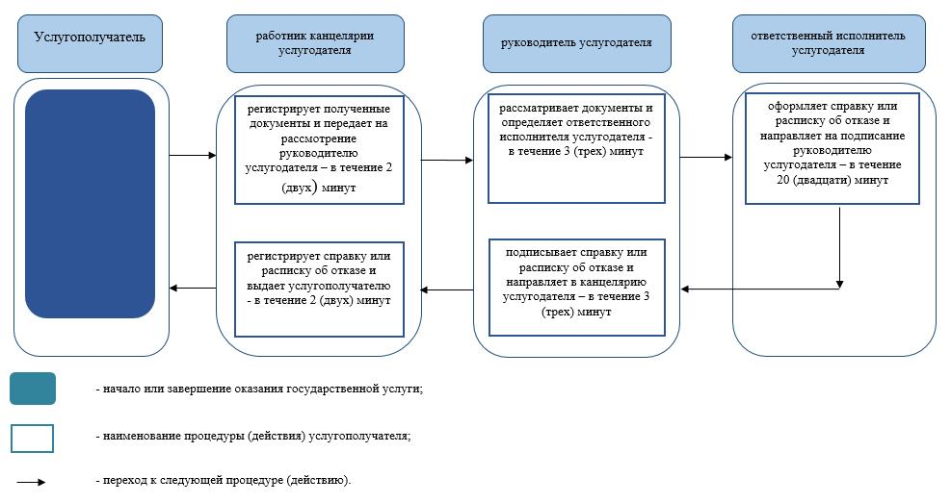

|  |  |
| --- | --- |
|  | Приложение 2 к постановлениюакимата Западно-Казахстанской области от 31 октября 2017 года № 272 |
|  | Утвержден постановлением акимата Западно-Казахстанской области от 4 августа 2015  года № 204 |

**Регламент государственной услуги**  
**"Регистрация лиц, ищущих работу в качестве безработного"**

**1. Общие положения**

      1. Государственная услуга "Регистрация лиц, ищущих работу в качестве безработного" (далее - государственная услуга).

      Государственная услуга оказывается центрами занятости районов и города областного значения Западно-Казахстанской области (далее – услугодатель) в соответствии со стандартом государственной услуги "Регистрация лиц, ищущих работу в качестве безработного", утвержденного приказом Министра труда и социальной защиты населения Республики Казахстан от 4 июля 2017 года №190 "О внесении изменений и дополнений в приказ Министра здравоохранения и социального развития Республики Казахстан от 28 апреля 2015 года №279 "Об утверждении стандартов государственных услуг в социально-трудовой сфере" (зарегистрирован в Министерстве юстиции Республики Казахстан 18 августа 2017 года №15508) (далее - Стандарт).

      Прием заявления и выдача результата оказания государственной услуги осуществляются через услугодателя.

      2. Форма оказания государственной услуги: бумажная.

      3. Результат оказания государственной услуги: справка о регистрации в качестве безработного в бумажном или электронном виде, либо мотивированный ответ об отказе в оказании государственной услуги по основаниям, предусмотренным пунктом 10 Стандарта.

      Форма предоставления результата государственной услуги: бумажная.

      4. Государственная услуга оказывается бесплатно физическим лицам (далее – услугополучатель).

      5. Срок оказания государственной услуги:

      1) с момента сдачи пакета документов услугодателю, а также при обращении на портал – 1 (один) рабочий день;

      2) максимально допустимое время ожидания для сдачи документов услугополучателем услугодателю – 30 минут;

      3) максимально допустимое время обслуживания услугополучателя у услугодателя – 20 минут.

**2. Описание порядка действий структурных подразделений (работников) услугодателя в процессе оказания государственной услуги**

      6. Для получения государственной услуги услугополучатель представляет документы, указанные в пункте 9 Стандарта (далее - документы), в случаях предоставления услугополучателем неполного пакета документов согласно перечню, и (или) документов с истекшим сроком действия услугодатель отказывает в приеме заявления по основаниям, предусмотренным пунктом 10 Cтандарта.

      7. Содержание каждой процедуры (действия), входящей в состав   
процесса оказания государственной услуги, длительность его выполнения:

      1) работник канцелярии услугодателя регистрирует полученные документы и передает на рассмотрение руководителю услугодателя – в течение 2 (двух) минут.

      Результат - запись в журнале регистрации;

      2) руководитель услугодателя рассматривает документы и определяет ответственного исполнителя услугодателя - в течение 3 (трех) минут.

      Результат - дает поручение ответственному исполнителю;

      3) ответственный исполнитель услугодателя оформляет справку или расписку об отказе и направляет на подписание руководителю услугодателя – в течение 10 (десяти) минут.

      Результат – подготовка справки или расписки об отказе для подписания;

      4) руководитель услугодателя подписывает справку или расписку об отказе и направляет в канцелярию услугодателя – в течение 3 (трех) минут.

      Результат – подписание справки или расписки об отказе;

      5) работник канцелярии услугодателя регистрирует справку или расписку об отказе и выдает услугополучателю - в течение 2 (двух) минут.

      Результат – получение услугополучателем результата государственной услуги.

**3. Описание порядка взаимодействия структурных подразделений (работников) услугодателя в процессе оказания государственной услуги**

      8. Перечень структурных подразделений (работников) услугодателя, которые участвуют в процессе оказания государственной услуги:

      1) работник канцелярии услугодателя;

      2) руководитель услугодателя;

      3) ответственный исполнитель услугодателя;

      4) руководитель услугодателя;

      5) работник канцелярии услугодателя.

      9. Подробное описание последовательности процедур (действий), взаимодействий структурных подразделений (работников) услугодателя в процессе оказания государственной услуги, а также описание порядка взаимодействия с иными услугодателями и порядка использования информационных систем в процессе оказания государственной услуги приведено в справочнике бизнес-процессов оказания государственной услуги согласно приложению к настоящему Регламенту.

**4. Иные требования с учетом особенностей оказания**  
**государственной услуги**

      10. Безработные, зарегистрированные в центре занятости населения, должны не реже одного раза в течение десяти рабочих дней отмечаться в центре занятости населения, а безработные, проживающие в сельских населенных пунктах, – не реже одного раза в месяц у акима поселка, села, сельского округа.

      11. Адреса мест оказания государственной услуги размещены на интернет-ресурсе Министерства – www.enbek.gov.kz, раздел "Государственные услуги";

      12. Контактные телефоны справочных служб услугодателя по вопросам оказания государственной услуги указаны на интернет-ресурсе www.enbek.gov.kz.

      Единый контакт-центр по вопросам оказания государственных услуг: 1414, 8 800 080 7777.

|  |  |
| --- | --- |
|  | Приложение к Регламенту оказания государственной услуги "Регистрация лиц, ищущих работу в качестве безработного" |

**Справочник бизнес-процессов оказания государственной услуги**  
**"Регистрация лиц, ищущих работу в качестве безработного"**

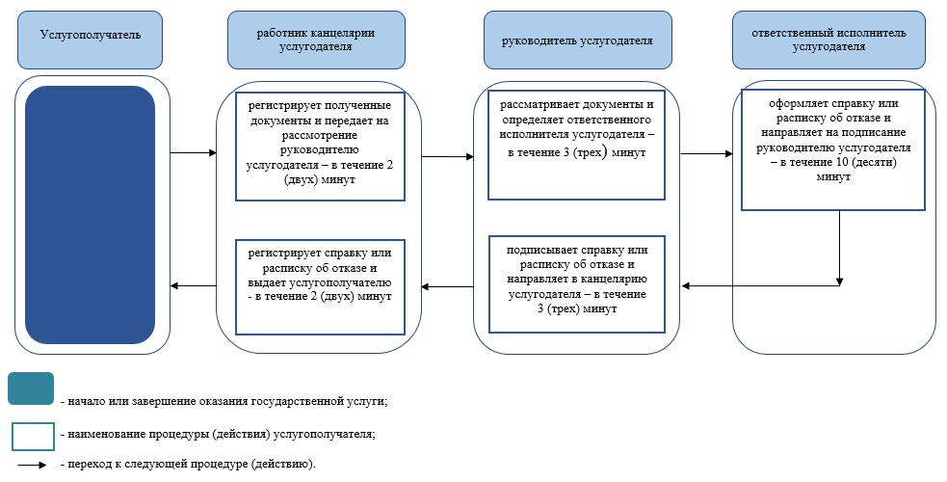

|  |  |
| --- | --- |
|  | Приложение 3 к постановлениюакимата Западно-Казахстанской области от 31 октября 2017 года № 272 |
|  | Утвержден постановлением акимата Западно-Казахстанской области от 4 августа 2015 года № 204 |

**Регламент государственной услуги**  
**"Регистрация лиц, ищущих работу"**

**1. Общие положения**

      1. Государственная услуга "Регистрация лиц, ищущих работу" (далее - государственная услуга).

      Государственная услуга оказывается центрами занятости районов и города областного значения Западно-Казахстанской области (далее – услугодатель) в соответствии со стандартом государственной услуги "Регистрация лиц, ищущих работу", утвержденного приказом Министра труда и социальной защиты населения Республики Казахстан от 4 июля 2017 года № 190 "О внесении изменений и дополнений в приказ Министра здравоохранения и социального развития Республики Казахстан от 28 апреля 2015 года № 279 "Об утверждении стандартов государственных услуг в социально-трудовой сфере" (зарегистрирован в Министерстве юстиции Республики Казахстан 18 августа 2017 года № 15508) (далее - Стандарт).

      Прием заявления и выдача результата оказания государственной услуги осуществляются через:

      1) канцелярию услугодателя;

      2) веб-портал "электронного правительства": www.egov.kz (далее – портал).

      2. Форма оказания государственной услуги: электронная (частично автоматизированная) и (или) бумажная.

      3. Результат оказания государственной услуги: справка о регистрации в качестве безработного в бумажном или электронном виде, либо мотивированный ответ об отказе в оказании государственной услуги по основаниям, предусмотренным пунктом 10 Стандарта.

      4. Государственная услуга оказывается бесплатно физическим лицам (далее – услугополучатель).

      5. Срок оказания государственной услуги:

      1) с момента сдачи пакета документов услугодателю, а также при обращении на портал – 1 (один) рабочий день;

      2) максимально допустимое время ожидания для сдачи документов услугополучателем услугодателю – 30 минут;

      3) максимально допустимое время обслуживания услугополучателя у услугодателя – 20 минут.

**2. Описание порядка действий структурных подразделений (работников) услугодателя в процессе оказания государственной услуги**

      6. Для получения государственной услуги услугополучатель представляет документы, указанные в пункте 9 Стандарта (далее - документы), в случаях предоставления услугополучателем неполного пакета документов согласно перечню, и (или) документов с истекшим сроком действия услугодатель отказывает в приеме заявления по основаниям, предусмотренным пунктом 10 Стандарта.

      7. Содержание каждой процедуры (действия), входящей в состав процесса оказания государственной услуги, длительность его выполнения:

      1) работник канцелярии услугодателя регистрирует полученные документы и передает на рассмотрение руководителю услугодателя – в течение 2 (двух) минут.

      Результат - запись в журнале регистрации;

      2) руководитель услугодателя рассматривает документы и определяет ответственного исполнителя услугодателя - в течение 3 (трех) минут.

      Результат - дает поручение ответственному исполнителю;

      3) ответственный исполнитель услугодателя оформляет справку или расписку о мотивированном отказе и направляет на подписание руководителю услугодателя – в течение 10 (десяти) минут.

      Результат – подготовка справки или расписки о мотивированном отказе для подписания;

      4) руководитель услугодателя подписывает справку или расписку об отказе и направляет в канцелярию услугодателя – в течение 3 (трех) минут.

      Результат – подписание справки или расписки об отказе;

      5) работник канцелярии услугодателя регистрирует справку или расписку об отказе и выдает услугополучателю - в течение 2 (двух) минут.

      Результат – получение услугополучателем результата государственной услуги.

**3. Описание порядка взаимодействия структурных подразделений (работников) услугодателя в процессе оказания государственной услуги**

      8. Перечень структурных подразделений (работников) услугодателя, которые участвуют в процессе оказания государственной услуги:

      1) работник канцелярии услугодателя;

      2) руководитель услугодателя;

      3) ответственный исполнитель услугодателя;

      4) руководитель услугодателя;

      5) работник канцелярии услугодателя.

**4. Описание порядка взаимодействия с Государственной корпорацией и (или) иными услугодателями, а также порядка использования информационных систем в процессе оказания государственной услуги**

      9. Описание порядка обращения и последовательности процедур (действий) услугодателя и услугополучателя при оказании государственных услуг через портал:

      1) услугополучатель осуществляет регистрацию на портале с помощью индивидуального идентификационного номера (далее – ИИН), а также пароля (осуществляется для незарегистрированных на портале услугополучателей);

      2) процесс 1 – процесс ввода услугополучателем ИИН и пароля (процесс авторизации) на портале для получения государственной услуги;

      3) условие 1 – проверка на портале подлинности данных о зарегистрированном услугополучателе через ИИН и пароль;

      4) процесс 2 – формирование порталом сообщения об отказе в авторизации в связи с имеющимися нарушениями в данных услугополучателя;

      5) процесс 3 – выбор услугополучателем государственной услуги, указанной в настоящем Регламенте, вывод на экран формы запроса для оказания государственной услуги и заполнение услугополучателем формы (ввод данных) с учетом ее структуры и форматных требований, прикрепление к форме запроса необходимых копий документов в электронном виде, а также выбор услугополучателем регистрационного свидетельства электронной цифровой подписи (далее – ЭЦП) для удостоверения (подписания) запроса;

      6) условие 2 – проверка на портале срока действия регистрационного свидетельства ЭЦП и отсутствия в списке отозванных (аннулированных) регистрационных свидетельств, а также соответствия идентификационных данных (между ИИН, указанным в запросе, и ИИН указанным в регистрационном свидетельстве ЭЦП);

      7) процесс 4 – формирование сообщения о мотивированном отказе в запрашиваемой государственной услуге в связи с не подтверждением подлинности ЭЦП услугополучателя;

      8) процесс 5 – направление электронных документов (запроса услугополучателя), удостоверенного (подписанного) ЭЦП услугополучателем через шлюз электронного правительства в автоматизированном рабочем месте развернутого шлюза электронного правительства (далее – ШЭП в АРМ РШЭП) для обработки запроса услугодателем;

      9) условие 3 – проверка услугодателем соответствия приложенных услугополучателем документов;

      10) процесс 6 – формирование сообщения о мотивированном отказе в запрашиваемой государственной услуге в связи с имеющимися нарушениями в документах услугополучателя;

      11) процесс 7 – получение услугополучателем результата государственной услуги (уведомление в форме электронного документа), сформированный порталом. Результат оказания государственной услуги направляется услугополучателю в "личный кабинет" в форме электронного документа, удостоверенного ЭЦП уполномоченного лица услугодателя.

      Диаграмма функционального взаимодействия информационных систем, задействованных при оказании государственной услуги через портал, приведена в приложении 1 к настоящему Регламенту.

      10. Подробное описание последовательности процедур (действий), взаимодействий структурных подразделений (работников) услугодателя в процессе оказания государственной услуги, а также описание порядка взаимодействия с иными услугодателями и (или) Государственной корпорацией и порядка использования информационных систем в процессе оказания государственной услуги приведено в справочнике бизнес-процессов оказания государственной услуги согласно приложению 2 к настоящему Регламенту.

      11. Обжалование решений, действий (бездействия) услугодателя и (или) их должностных лиц, Государственной корпорации и (или) их сотрудников по вопросам оказания государственных услуг осуществляется в соответствии с главой 3 Стандарта.

|  |  |
| --- | --- |
|  | Приложение 1 к регламенту оказания государственной услуги "Регистрация лиц, ищущих работу" |

**Диаграмма функционального взаимодействия информационных систем,**  
**задействованных при оказании государственной услуги через портал**

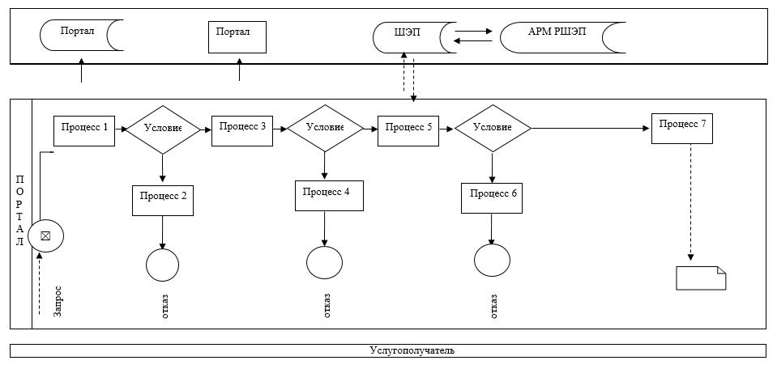

|  |  |
| --- | --- |
|  | Приложение 2 к регламенту оказания государственной услуги "Регистрация лиц, ищущих работу" |

**Справочник бизнес-процессов оказания государственной услуги**  
**"Регистрация лиц, ищущих работу"**

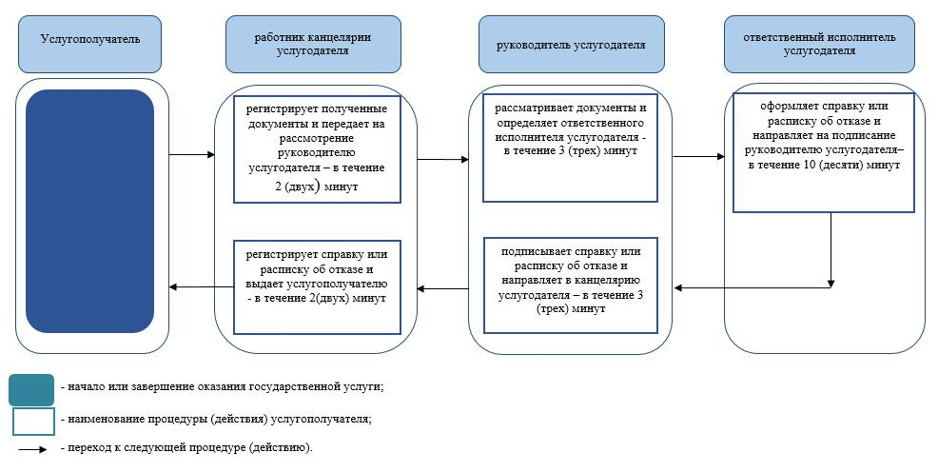

© 2012. РГП на ПХВ «Институт законодательства и правовой информации Республики Казахстан» Министерства юстиции Республики Казахстан